南京航空航天大学计算机科学与技术学院大学生科技创新基金项目申报书

项目名称： 电脑硬件分析推荐系统
申 报 人： 胡天齐 吴奕衡 谷陶陶
所在专业： 计算机科学与技术专业
手 机：
指导教师： 陈海燕
办公电话：
手 机：

计算机科学与技术学院大学生科技创新基金管理办公室
填表日期: 2025 年 09 月 18 日

项目名称 |  | 电脑硬件分析推荐系统
起止日期 |  | 2025年9月至2026年12月
申请经费
申请者情况 |  | 学 号 |  | 姓 名 |  | 平均绩点 | E-mail |  | 电 话 |  |  | 签 名
 |  | 162310124 |  | 胡天齐
 |  | 162310123 |  | 吴奕衡
 |  | 162310121 |  | 谷陶陶
指导老师 |  | 姓 名 |  | 单 位 |  |  |  |  | 职 称 |  |  | 签 名
 |  | 陈海燕
项目负责人获奖情况

项目编号 | （评审用，办公室填写）
研究内容提要（限200字以内）
1.基于Java的Web应用开发
开发基于Java的电脑硬件分析推荐系统，实现用户在PC Web端的账号管理，电脑硬件信息管理，论坛功能，需求与推荐，配置收藏。
2.基于Android的APP开发
开发基于Android的电脑硬件分析推荐APP，实现用户在移动客户端的账号管理，电脑硬件信息管理，论坛功能，需求与推荐，配置收藏。
研究的目的和意义（限500-1000字）
本研究旨在设计与开发一套覆盖Web与移动双端的电脑硬件分析推荐系统，其核心目的是为了解决用户在电脑硬件选购过程中面临的信息过载、兼容性复杂、价格波动频繁三大核心痛点。
一、 研究目的
本研究的具体目的可分为三个层次：
构建直观的硬件参数系统：建立一个全面、准确、实时更新的硬件产品数据库，包含规格参数、性能天梯、专业评测与用户反馈。这将成为系统的基石，旨在消除信息不对称，为用户提供可靠的决策依据，终结“配置焦虑”。
打造智能化、个性化的推荐引擎： 核心目的是开发一套先进的推荐算法。该系统不仅能基于用户输入的预算和用途（如游戏、设计）生成多种优化配置方案，更能通过实时兼容性校验引擎，确保所有推荐组件无缝协作。
创建跨平台的协同用户体验： 旨在通过Java Web应用和Android APP的协同设计，满足用户在不同场景下的差异化需求。Web端侧重于深度研究、复杂配置和内容创作，而移动端侧重于快速查询、线下比价和降价提醒，二者数据互通，形成一个覆盖用户决策全周期的服务闭环。

二、 研究意义
本研究的成功实践将带来多方面的深远意义：
一、它将繁琐的硬件研究过程系统化、自动化，极大降低了DIY装机的技术门槛，让非专业用户也能轻松搭配出合理的高性价比配置。同时，价格监控和比价功能能有效帮助用户规避价格陷阱，节省开支，保护其消费权益。
二、对于硬件厂商而言，它是一个宝贵的市场需求和用户反馈的数据来源；对于电商平台，它是一个精准的流量入口；对于科技媒体和评测达人，它是一个内容分发和建立个人品牌的优质渠道。系统的聚合效应有助于推动硬件市场的透明化和健康发展。
三、与传统电商推荐“商品A+B”的模式不同，硬件推荐必须严格遵循物理兼容性、性能平衡和预算约束等多重规则。解决这些问题将推动约束性推荐算法、知识图谱与推荐系统结合等相关技术的研究与发展，为其他类似领域（如整车配件、工业品采购）提供有价值的参考范式。
综上所述，本研究远不止于开发一个工具型应用，其更深层的意义在于通过技术手段优化一个传统行业的决策流程，构建一个以用户需求为中心、数据驱动的新型信息服务生态。它既是“消费升级”时代下满足用户个性化、专业化需求的必然产物，也是人工智能技术在实体经济中落地应用的一个生动案例。

国内外本项目的研究状况（800字左右，附不少于4篇的参考文献）
1. PCPartPicker（国外 - 行业标杆）
链接： https://pcpartpicker.com
来源： PCPartPicker, LLC
功能与优点：
强大的兼容性引擎： 这是其最核心的优势。拥有极其全面和准确的硬件数据库，当用户选择组件时，系统会自动过滤掉不兼容的选项，并提示潜在的兼容性问题（如主板BIOS可能需要更新才能支持某CPU）。
价格追踪与聚合： 整合了多家主流零售商（如Newegg, Amazon, Best Buy）的价格信息，为用户显示当前最低价，并提供历史价格图表，帮助用户判断入手时机。
社区与灵感来源： 用户可以将自己的配置单公开分享，其他人可以点赞、评论或以此为模板进行修改。这形成了一个巨大的、高质量的配置库，为新用户提供了丰富的参考。
中立性： 本身不销售产品，只提供价格链接，保持了平台的中立和公正，赢得了用户信任。
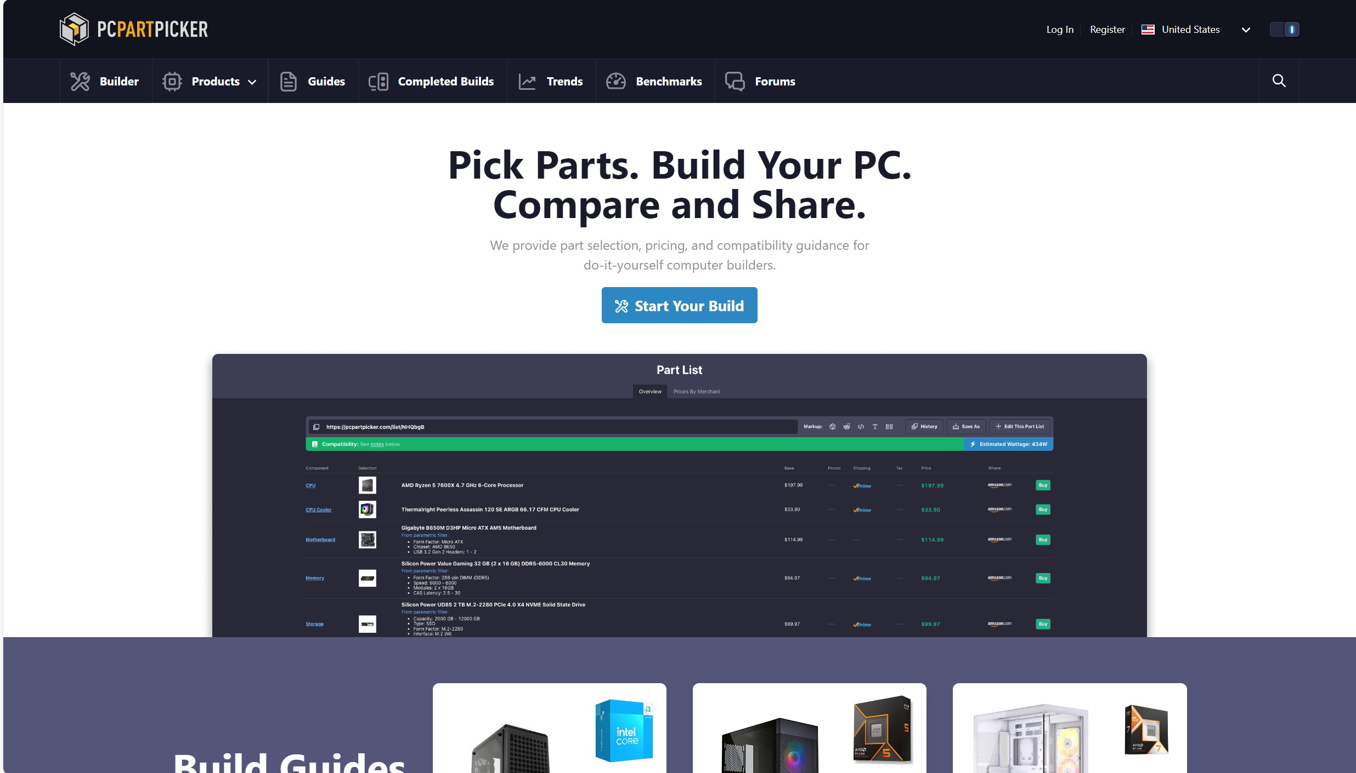
图1.PCPartPicker首页功能
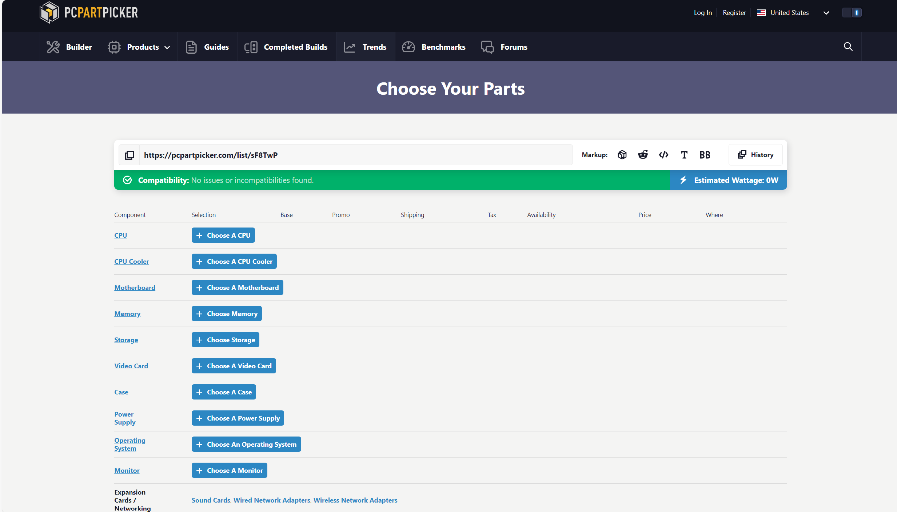
图2.PCPartPicker的DIY功能
2. Logical Increments（国外 - 分级推荐）
链接： https://www.logicalincrements.com
来源： Logical Increments LLC
功能与优点：
独特的分级推荐模式： 以一张清晰的表格将配置按性能等级（从“入门”到“极品”）和预算进行划分。每个等级都提供了一整套兼容的硬件配置推荐，直观易懂，非常适合对硬件不了解的新手快速入门。
市场行情解读： 提供每个硬件组件的市场分析，解释为何在当前市场环境下选择该产品，并会根据市场波动（如显卡缺货、新品发布）频繁更新推荐列表。
地区化适配： 提供针对不同国家（美国、英国、德国等）的本地化价格和产品推荐，考虑了区域市场的产品 availability 和定价差异。
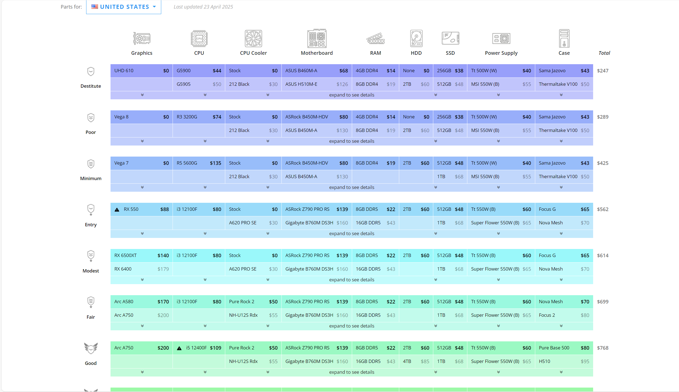
图3. Logical Increments的硬件信息管理
3. 超能网DIY模拟装机（国内 - 专业工具）
链接： https://diy.expreview.com
来源： 超能网（Expreview） - 国内知名硬件评测媒体
功能与优点：
本土化与中文体验： 拥有完善的中文硬件数据库，产品名称、参数和评测内容完全本地化，符合国内用户的使用习惯。
与专业内容深度结合： 直接与其网站海量的深度硬件评测文章相关联。用户在配置时可以直接查看站内对某款产品的专业评测，将决策工具与决策依据完美结合。
性能估算功能： 提供对整机性能的粗略估算，让用户对所选配置的性能级别有一个初步的概念。
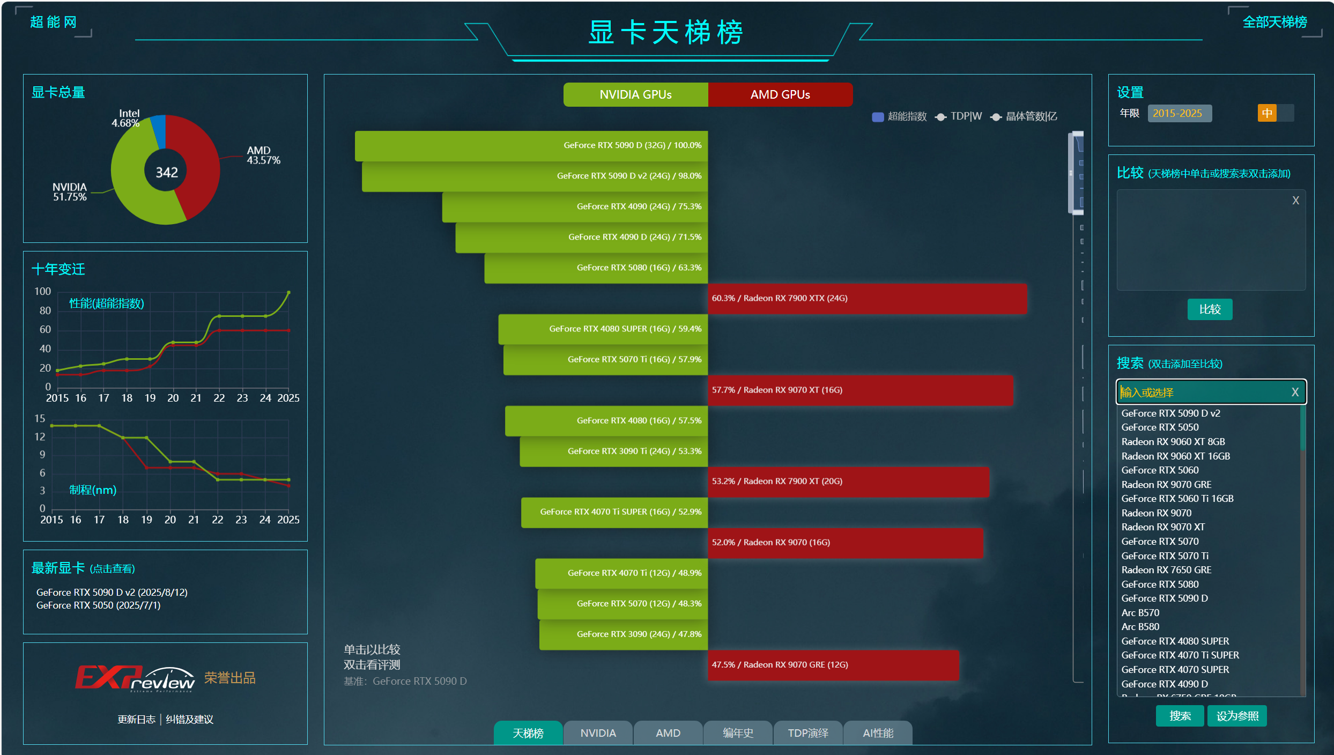
图4.超能网的显卡天梯榜
4. 京东装机大师（国内 - 电商导流）
链接： 通常在京东APP或电脑配件频道内寻找（无固定独立网址）
来源： 京东（JD.com）
功能与优点：
强电商属性与无缝购买： 所有推荐组件均来自京东自营或入驻商家，配置完成后可直接一键加入购物车或生成购物清单，转化路径极短，购买体验流畅。
保障兼容性： 提供了基础的兼容性检查功能，确保了用户选择的组件可以组装在一起，减少了因兼容问题导致的退货。
促销活动集成： 能够直接显示配件的促销活动（如满减、优惠券），帮助用户在满足兼容性的前提下实现总价最优。
目标用户明确： 主要服务于那些已经在京东平台上、并希望获得一站式组装和购买服务的用户，是电商平台提升客单价和用户体验的有效工具。
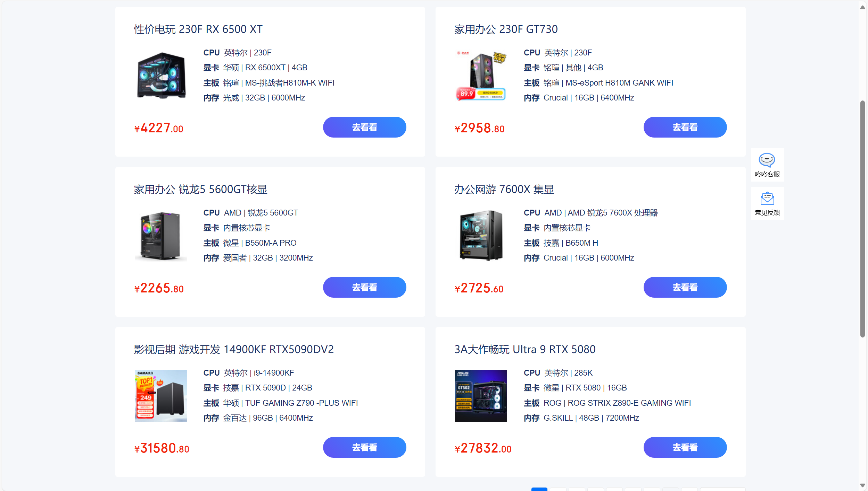
图5.京东装机大师按价位一站式整机推荐

比较上述平台如下：
 | PCPartPicker | Logical Increments | 超能网DIY模拟装机 | 京东装机大师
优点 | 强大的兼容性检查、价格聚合、中立社区 | 直观的分级推荐、市场分析、本地化 | 本土化数据库、与专业评测结合、中文体验 | 无缝电商购买体验、促销集成、便捷性
缺点 | 对纯新手仍有一定学习成本 | 推荐配置较模板化，缺乏个性化 | 依赖媒体自身影响力，数据库更新速度可能不及电商 | 推荐可能偏向京东有货或利润高的商品，中立性存疑
表1 国内外硬件推荐平台优缺点对比

 | 国内电脑硬件推荐系统 | 国外电脑硬件推荐系统
对比 | 核心定位与价值主张，功能侧重与创新点，商业模式与中立性，数据与生态整合
特点 | 国外以中立平台自居，建立长期信任。国内紧密嵌入现有生态（媒体或电商），追求快速解决用户问题并实现商业目标。国外系统将单一功能点做到极致，构建技术壁垒。国内系统更擅长功能整合与场景串联，打造闭环体验。国外模式的成功依赖于其中立性。国内模式的中立性常为商业生态服务，是其固有短板。国外构建跨生态的桥梁。国内围绕一个核心（媒体或电商）构建引力场。
表2 国内与国外电脑硬件推荐系统特点分析
综上所述：电脑硬件分析推荐系统作为一个垂直领域的应用，其发展紧密依托于推荐系统、知识图谱等人工智能技术的进步，同时也受全球PC DIY市场热度的影响。目前，国内外对该系统的研究与实践呈现出“实践领先于理论，商业应用驱动技术发展”的特点，且国内外侧重点有所不同。

参考文献
- Ricci F, Rokach L, Shapira B. Recommender Systems Handbook[M]. 3rd ed. Springer US, 2022.
[2] PCPartPicker. About PCPartPicker[EB/OL]. https://pcpartpicker.com/about/.
[3] 刘建国, 周涛, 汪秉宏. 个性化推荐系统的研究进展[J]. 自然科学进展, 2009, 19(1): 1-15.
[4] Zhang S, Yao L, Sun A, et al. Deep Learning based Recommender System: A Survey and New Perspectives[J]. ACM Computing Surveys (CSUR), 2019, 52(1): 1-38.

研究内容、研究方案（研究方法、技术路线）（1000字左右）
1. 基于OO技术的电脑硬件分析推荐系统的分析与设计
面向对象的开发方法具有较高的开发效率，这种方式非常直观明了，也更接近人类正常思维过程。对电脑硬件分析推荐系统，可以采用对系统中涉及的用户、硬件组件（CPU、GPU等）、配置清单、评测文章等各对象合理抽象为类，在开发过程中利用其继承性（如不同硬件组件可继承自同一个父类Component）、封装性和多态性等特性提高该系统的稳定性、重用性与可维护性。
而面向对象分析与设计的过程可以归纳为以下几个阶段：业务建模（需求模型）——>概念建模（领域模型）——>系统建模（设计模型）——>代码设计（实现模型），并且使用UML统一建模语言（如用例图、类图、序列图、活动图）来实现OOAD，清晰地描述系统功能、静态结构及动态交互行为。
2. 基于HTML+CSS+JavaScript结合Vue.js的Web前端页面开发
拟使用基础的HTML+CSS+JavaScript开发Web前端页面，并采用Vue.js前端框架构建单页面应用。Vue.js的核心库只关注视图层，易于上手，便于与第三方库或既有项目整合。通过Vue的组件化开发、响应式数据绑定和声明式渲染，可以高效地构建复杂交互的Web界面，如动态的硬件配置器、实时更新的价格列表等。前端通过Axios等库与后端RESTful API进行异步通信，获取JSON格式数据，实现前后端的彻底分离。
3. 基于Spring Boot的服务器端开发
搭建Java Web应用的开发环境——部署Tomcat服务器、用IntelliJ IDEA创建Spring Boot项目。本项目采用Spring Boot作为后端核心框架，它遵循特定的约定，极大地简化了Spring应用的初始搭建和开发过程。我们运用MVC的思想设计架构：使用@Controller处理前端请求，@Service封装业务逻辑，@Repository管理数据访问。使用Annotation实现配置，运用Java面向对象的特点，面向对象实现请求和响应的流程。后端主要负责业务逻辑处理、推荐算法执行、用户认证授权以及与数据库的交互。
4. 基于MySQL的数据管理
对于电脑硬件分析推荐平台，用户资料、硬件组件库、配置方案、评测文章以及价格历史数据，都离不开对数据库对数据的管理。MySQL作为时下最流行的适用于中小网站使用的数据库系统，具有开源、灵活性强、命令执行的速度快等优点，是我们项目数据库系统的不二之选。我们将采用MySQL Workbench或Dbeaver将MySQL数据库可视化，以直觉化的图形用户界面安全简单地创建、组织、访问并共用信息，并设计规范化的数据库表结构以满足平台复杂的数据管理需求。
5. 基于Android+Java的移动端开发APP
项目拟采用Android Studio进行移动端开发。Android Studio是谷歌推出的一个Android集成开发工具，它基于IntelliJ IDEA，并提供了集成的Android开发工具用于开发和调试。其基于Gradle的项目构建系统，这让我们在构建Android项目的时候更加灵活。同时，Android Studio拥有大量的代码模板可以快速地帮我们构建Android项目，大大方便了项目的开发。本项目拟用Android Studio开发安卓移动端APP，使用Java语言，通过Retrofit库与后端API交互，实现扫码比价、配置管理、降价提醒等功能，最后移植到手机移动端使用项目开发的APP。

技术指标:
- 实现电脑硬件分析推荐的Web和Android端注册登录功能。
- 实现硬件信息参数管理，能够根据需求筛选所需硬件。
- 实现论坛发布求助帖获取信息功能。
- 实现配置收藏功能。
研究计划及预期成果
主要研究阶段  （起止时间） |  | 阶段预期成果 |  |  |  |  |  |  |  |  | 成果形式
前期
中期
后期
最终研究成果 |  | 最终成果名称 |  |  |  |  |  |  |  |  | 最终成果形式
 |  | 提示：科技论文、技术报告、软件著作权、专利等 |  |  |  |  |  |  |  |  | 系统应用软件及网站
经费预算
序号 |  | 预算项目 |  |  | 预算金额（元） |  |  | 备注
1 |  | 图书资料费
2 |  | 交通费
3 |  | 调研及学术交流费
4 |  | 论文版面费
5 |  | 印刷费
6 |  | 上机机时
7 |  | 元器件
8 |  | 耗材
9 |  | 其他（注明项目）
合计
学院辅导员意见

辅导员签字： 年 月 日
指导教师意见

指导教师签字： 年 月 日
基金专家评审组意见

组长签字： 年 月 日
基金专家评审组成员
姓名 |  |  | 职 称 |  |  |  |  |  |  | 签字
学生科技创新基金管理办公室意见

主管领导签字： 年 月 日

